29.11.2025 V5

Ekman, Suhonen 1890

Kyröskoskentien ja nykyisen Ansiotien risteyksen alapuolella Viitaniemen (pikku) vieressä oli Ekmanin mökki. Seuraavaksi mökin ostivat Suhoset ja se näkyy tällä nimellä v. 1926 kartalla. Mökki oli rakennettu Sonnunkylän Heiskan maalle ja Ekmannit muuttivat sinne sen valmistuttua 11.11.1890 (rk). Tehtaalainen Taavetti Malakias Taavetinpoika Ekman s.14.4.1843, isä entinen sotilas Wiljakkalasta. Vaimo 31.12.1864 Maria (ehkä Maija) Eufrosyne Mikontytär s.19.3.1845 Inkulan Jyrällä au:na. Taavetti kuoli 15.11.1911.
Lapset
Taavetti s.13.11.1866, kuoli pienenä
Aleksanda s. 19.2.1871, kuoli 1877
Matilta Wilhelmiina s.2.2.1873, kuoli 1874
Kalle s.25.11.1874, kuoli 1885
Mimmi (Eufrosiina Wilhelmiina) s.31.1.1876, muutti Tampereelle 1.8.1898 ja palasi Nurmijärveltä Kustaa Laakson kanssa v. 1913. He ostivat samana vuonna Hakalan torpan Ala-Vilpeestä.
Taavetti Wihtori 23.11.1877, kuoli 1878
Severiina Karoliina s.15.10.1879, kuoli 1882
Taavetti Johannes s.19.6.1881, muutti 7.11.1897 Ikaalisiin
Anna Beata s.1.12.1882, muutti 4.11.1903 Hämeenkyröön
Vanni Aliina s.11.4.1884, muutti 4.11.1903 Teiskoon
Jaakko Eevertti s.18.9.1885 vihittiin 1.11.1914 Tyyne Aliina Aliinantytär Ojalan kanssa s.28.9.1894 Hämeenkyrössä. Heille syntyi tytär Hertta Freriikka s.19.9.1915.
Lauri Samuli s.3.8.1887, lähti sotaväkeen 2.9.1914
Kalle Paavali s.13.9.1888 muutti 25.3.1907 Kotkaan, josta palasi. Kaatui sisällissodassa 26.2.1918 Ikaalisissa. Naimisissa 11.7.1914 Hilma Kallentytär Ojansivun kanssa ala-vilpeestä ja he asuivat siellä.
1916 (arvio rk;n perusteella)
Suhoset ostivat mäkituvan ja se oli normaalia isompi, koska siinä oli suutarin huone (Antti Kuussalo). Wihtori Taavetinpoika Suhonen s.18.1.1879 kaksosena Viljakkalan Sankarin Woisaaren torpassa. Vihittiin 22.4.1899, vaimo Aukusta Serefiina Koivula s.5.6.1875 Parkanon Wuorijärven kylän Koivulan torpassa ja kuoli 20.10.1950. Wihtori kuului punakaartiin, vaikka ei osallistunutkaan sotatoimiin.
Hän kuoli Hämeenlinnan punavankileirillä muutamaa päivää ennen kuin olisi vapautettu 24.8.1918. Vilpeessä olikin sanonta vielä, kun olin pikkupoika ”mysöö ja rynnöö ku Suhonen punakaartissa” lainaus sananparresta, joka koski alkujaan Kyröskosken Suhosta. Wihtori oli työssä paperitehtaalla ja he muuttivat tänne Viljakkalan Katajiston mäkituvasta.
Lapset
Olga Maria s.14.8.1899, kuoli pienenä
Aino Pauliina s.13.1.1901
Aarne Aleksanteri s.10.9.1903 (kuuromykkä)
Antti Armas s.19.11.1905
Eeva Katri s.27.2.1908
Väinö Wihtori s.19.2.1911
Vieno Wilhelmiina s.25.6.1914
Yrjö s.1917
Seuraavat omistajat ed. poika Aarne ja vaimo Eeva olivat molemmat kuuromykkiä. Sota-aikaan isäni Helge osti suutari Suhoselta saappaat 8000 mk:lla Hammarenin sahalla tienaamillaan rahoilla. Pariskunta rakennutti uuden talon vanhan yläpuolelle v. 1949-50. Talo on edelleen paikoillaan lisäsiivellä varustettuna. Rakennuslainaa oli takaamassa Alppi Kuussalo ja Aino Formulahti sekä Helge Ekstam todistamassa. Uuden talon hirret veistivät Antti ja Väinö Harjula.
Lapsista minulla ei ole tietoa.
1950-luvun alkupuolella asui vuokralla Elli Koski s.1908
1950-luvun lopulla omistivat autonkuljettaja Kalevi ja Ebba Mäkelä, heillä oli iso koira.
Lapset
Aki
Tyttö ehkä Pirjo, kutsuimme Pimpaksi
1961-62 talon osti tiemestari Matti Virkkala s.1930 Pirkkalasta ja vaimo Aura os. Häkli s.1928 Timistä. He rakensivat taloon ns. elintasosiiven. Lisäksi talossa asui Auran vanhemmat Liisa ja Matti Häkli. Muuttivat täältä Pirkkalaan.
Lapset:
Hannu s.1957
Paula s.1959
Pekka s.1959
Pasi s.1964
Mika s.1967
1973
Heidän jälkeensä talon osti puutarhuri Arvo Metsäranta, heillä oli ainakin tytär Leila, joka meni naimisiin Seppo Parhankangas kanssa. Omistivat Kyrelin.
8.1985 - 7.2005 Seppo ja Raija Marttila
2005 alkaen Kari ja Niina Vanhala
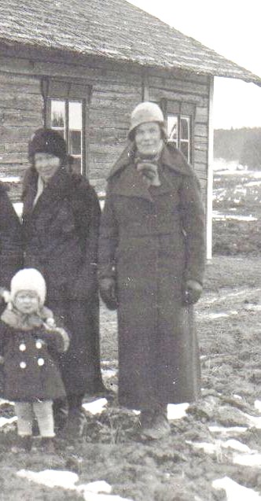 Oikealla Elli Koski 1933
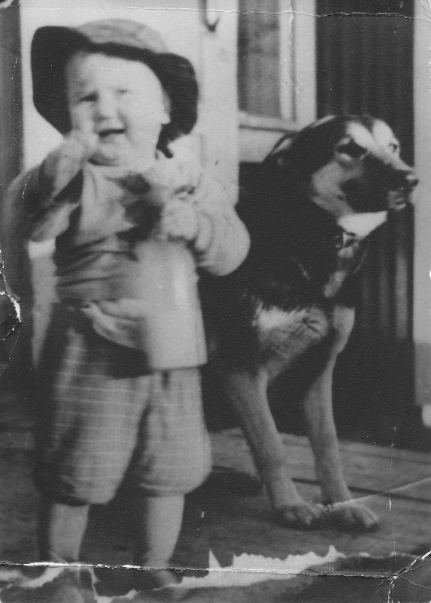 Aki Mäkelä Suhosen rappusilla
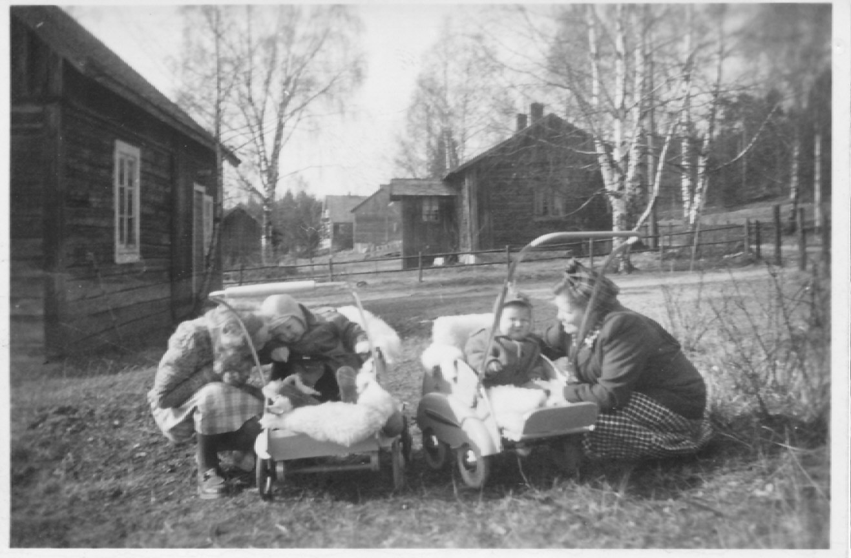
Vas. Niittunen, keskellä Pikkuviitaniemi ja sen takaa näkyy ensin Suhonen, sitten Kukkasniemen pääty. Kuva 1949 ja vaunuissa oikealla Tapio, kyykyssä Martta Liesko.
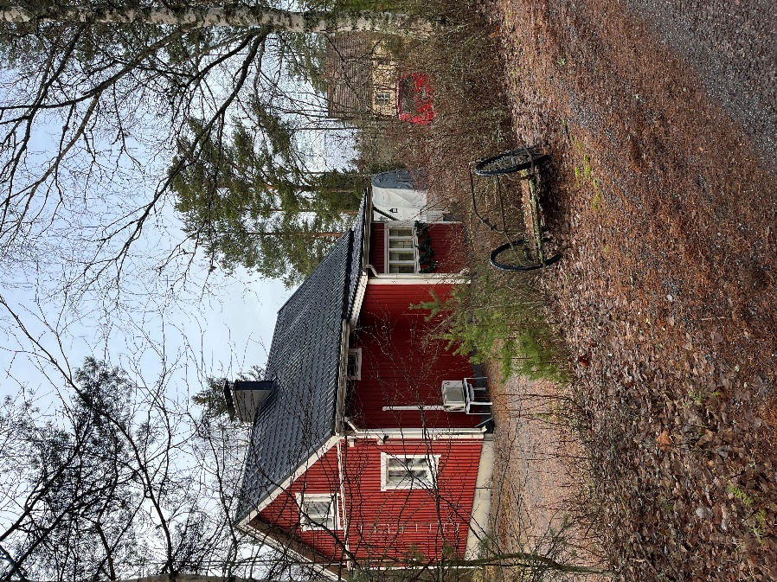 Eekman/Suhonen 2025

